Języki Obiektowe 1
Przeciętne miesięczne wynagrodzenie brutto – regresja liniowa
Paweł Wójcik, Łukasz Szary, Bartosz Machniak
- Role w projekcie
Paweł Wójcik: odpowiedzialny za integrację z API GUS-u, pobieranie i przetwarzanie danych oraz wykonywanie operacji na bazie danych.
Łukasz Szary: zajmował się przetwarzaniem i prezentacją danych, implementacją części frontendowej oraz przygotowaniem środowiska bazodanowego.
Bartosz Machniak: odpowiadał za przetwarzanie danych, tworzenie endpointów oraz operacje na bazie danych.

- Opis tematyki projektu
Tematem projektu jest opracowanie aplikacji internetowej prezentującej dane dotyczące wynagrodzeń w Polsce z podziałem na jednostki administracyjne, takie jak województwa i powiaty. Dane te są pobierane z publicznego API Głównego Urzędu Statystycznego (GUS), a następnie przetwarzane i zapisywane w lokalnej bazie danych. Użytkownik końcowy ma możliwość przeglądania średnich wynagrodzeń w poszczególnych regionach za pośrednictwem interfejsu graficznego.
Istotnym elementem projektu jest również analiza regresji liniowej, przeprowadzana po stronie backendu. Jej celem jest identyfikacja trendów i zależności w strukturze wynagrodzeń na poziomie administracyjnym. Projekt skupia się na czytelnej prezentacji danych statystycznych oraz ich podstawowej analizie ilościowej, wspomagającej interpretację rozkładu zarobków w kraju.

- Cel realizacji projektu
Celem projektu jest stworzenie aplikacji internetowej umożliwiającej prezentację danych dotyczących średnich wynagrodzeń w Polsce, z podziałem na województwa i powiaty. Projekt zakłada automatyczne pobieranie danych z API Głównego Urzędu Statystycznego (GUS), ich przetwarzanie oraz zapis w bazie danych w celu późniejszego udostępnienia użytkownikowi końcowemu.
Dodatkowym celem jest przeprowadzenie analizy regresji liniowej na przetworzonych danych w celu identyfikacji zależności między poziomem administracyjnym a wysokością przeciętnych wynagrodzeń. Aplikacja ma dostarczać użytkownikowi wartościowych informacji w sposób przejrzysty i intuicyjny, a jednocześnie stanowić przykład praktycznego wykorzystania danych publicznych oraz podstawowych technik analitycznych w aplikacji webowej.

- Opis zadań projektowych, stosu technologicznego i sposobu ich realizacji
Realizacja projektu została podzielona na kilka głównych etapów, obejmujących zarówno prace koncepcyjne, jak i implementacyjne. Pierwszym krokiem było opracowanie założeń funkcjonalnych oraz struktury aplikacji, a następnie zaprojektowanie i utworzenie bazy danych służącej do przechowywania informacji o wynagrodzeniach pobranych z API Głównego Urzędu Statystycznego (GUS).
Proces pobierania danych z API GUS odbywa się poprzez wysyłanie zapytań HTTP do wybranych endpointów udostępniających dane statystyczne. Backend aplikacji, zrealizowany we frameworku Flask, korzysta z biblioteki requests, aby pobrać dane w formacie JSON. Dane te obejmują informacje o wynagrodzeniach na poziomie województw i powiatów. Po otrzymaniu odpowiedzi są one parsowane, filtrowane oraz formatowane do postaci odpowiedniej do zapisu w bazie danych. W ten sposób dane stają się łatwo dostępne do dalszej analizy oraz prezentacji.
Kolejnym etapem było stworzenie backendu aplikacji przy użyciu frameworka Flask. Odpowiada on za komunikację z API GUS, pobieranie i przetwarzanie danych, zapisywanie ich do bazy danych oraz udostępnianie odpowiednich endpointów do komunikacji z frontendem. W ramach backendu zaimplementowano również analizę regresji liniowej, której wyniki są udostępniane jako część danych prezentowanych w aplikacji.
Do przechowywania danych wykorzystano nierelacyjną bazę danych MongoDB, co umożliwiło elastyczne dopasowanie struktury dokumentów do specyfiki danych statystycznych. Część frontendowa została zrealizowana w języku JavaScript, przy użyciu standardowych technologii webowych, co pozwoliło na stworzenie prostego i czytelnego interfejsu użytkownika.
Całość prac została podzielona na konkretne zadania zespołowe: zaprojektowanie struktury projektu, przygotowanie środowiska bazodanowego, stworzenie backendu, zaimplementowanie analizy regresji oraz opracowanie warstwy frontendowej umożliwiającej prezentację danych.
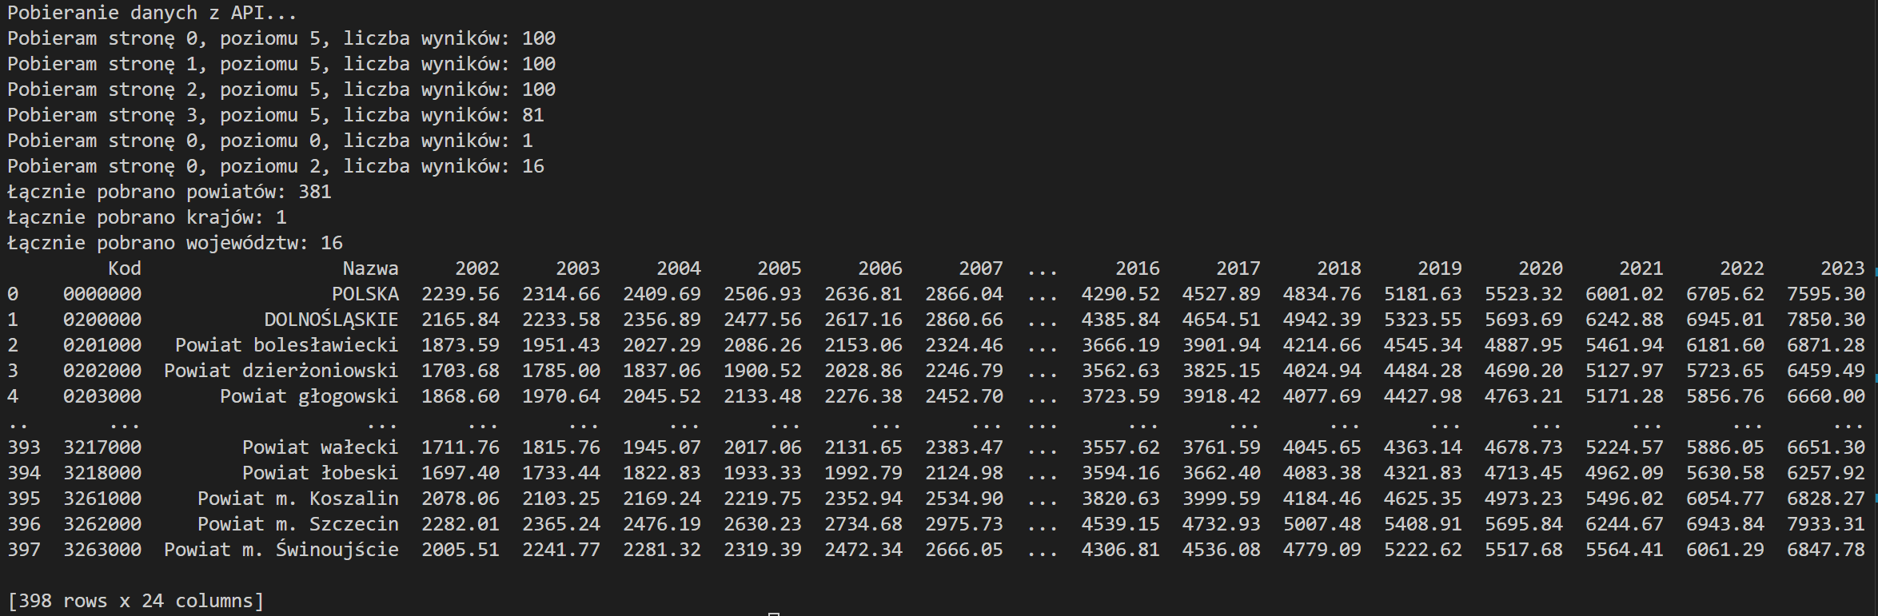
- Wnioski i możliwości dalszego rozwoju
W wyniku realizacji projektu udało się stworzyć w pełni działającą aplikację internetową, która umożliwia pobieranie i prezentację danych o wynagrodzeniach w Polsce z podziałem na jednostki administracyjne. Projekt potwierdził skuteczność zastosowanego stosu technologicznego (Flask, MongoDB, JavaScript) oraz poprawność zaimplementowanej analizy regresji liniowej w kontekście przetwarzania danych statystycznych.
Opracowane rozwiązanie może być z powodzeniem rozwijane w przyszłości. Wśród możliwych kierunków rozwoju należy wymienić:
- dodanie możliwości porównywania danych pomiędzy wybranymi regionami,
- rozszerzenie zakresu prezentowanych danych o inne wskaźniki statystyczne (np. bezrobocie, liczba ludności),
- wprowadzenie filtrowania i sortowania wyników według różnych kryteriów (np. roku, typu jednostki administracyjnej),
- implementację bardziej zaawansowanych metod analizy danych, np. regresji wielorakiej lub wykresów interaktywnych,
- rozbudowę interfejsu użytkownika z wykorzystaniem frameworków frontendowych (np. React lub Vue.js) w celu zwiększenia ergonomii i estetyki aplikacji.
Projekt stanowi solidną podstawę do dalszej rozbudowy zarówno w aspekcie funkcjonalnym, jak i analitycznym, umożliwiając tworzenie narzędzi wspierających analizę danych publicznych w przystępnej formie.
- Bibliografia
Główny Urząd Statystyczny – API BDL. [online] Dostępne na: https://bdl.stat.gov.pl/api/v1
Flask – dokumentacja oficjalna. [online] Dostępne na: https://flask.palletsprojects.com/
MongoDB – dokumentacja oficjalna. [online] Dostępne na: https://www.mongodb.com/docs/
JavaScript – dokumentacja języka. [online] Dostępne na: https://developer.mozilla.org/pl/docs/Web/JavaScript
Chart.js – dokumentacja biblioteki. [online] Dostępne na: https://www.chartjs.org/docs/latest/

